**UNIVERSITÉ DU QUÉBEC EN OUTAOUAIS**

**DEPARTEMENT D’INFORMATIQUE ET D’INGENIEURIE**

**INF1163 : Modélisation et conception orientée objet**

**PROJET**

**SYSTÈME DE GESTION D’AGENCE DE LOCATION DE VÉHICULES**

**Par:**

**Mayuba Ndele Josaphat**

**Ngaido Mamadou Belly**

**Yacouba Garba Ouddou**

**Professeur :**

**Jamal Abd-Ali**

**Automne 2015**

**SOMMAIRE**

**I. PRESENTATION GENERALE DU PROJET .............................................................2**

**1.1. CONTEXTE : ...........................................................................................................................2**

**1.2. OBJECTIF ...............................................................................................................................2**

**1.3. REFERENTIEL DES EXIGENCES ......................................................................................2**

**1.4 DFININITIONS, ACRONYMES ET ABRÉVIATIONS ......................................................2**

**II. PLAN DE MISE EN ŒUVRE ........................................................................................2**

**2.1. DEMARCHE PROJET ...........................................................................................................2**

**2.2 BRÈVE DESCRIPTION DU SYSTÈME ...............................................................................3**

**2.3. CONDITIONS ..........................................................................................................................3**

1. **IDENTIFICATION DES CAS D’UTILISATION AVEC LES PRINCIPAUX ACTEURS ...................................................................................................................................4**

**IV. DIAGRAMME DE CAS D’UTILISATION .................................................................6**

**V. DIFFERENTS CAS D’UTILISATION ........................................................................7**

**5.1. CAS D’UTILISATION : RESERVER UN VÉHICULE ......................................................7**

**5.2. CAS D’UTILISATION : ANNULER LA RÉSERVATION .................................................8**

**5.3 .CAS D’UTILISATION : RÉCUPERER UN VÉHICULE ...................................................9**

**VI. DIAGRAMMES DE SÉQUENCE ...............................................................................10**

**6.1 DSS DE RESERVER UN VÉHICULE .................................................................................11**

**6.2 DSS D’ANNULER UNE RÉSERVATION ...........................................................................12**

**VII. DOCUMENTATION EN STYLE ABRÉGÉ DES AUTRES CAS D’UTILISATION  .........................................................................................................12**

**VIII. DIAGRAMMES D’INTERACTION ........................................................................13**

**8.1. DIAGRAMME GLOBAL DES INTERACTIONS DU CAS RÉCUPERER UN VÉHICULE ..............................................................................................................................14**

**8.2. DIAGRAMME DE COMMUNICATION  .............................................................................15**

**IX. DIAGRAMME DE CLASSE DE CONCEPTION  ...................................................16**

**X. DESIGN DE L’INTERFACE DE L’APPLICATION EN JAVA ..............................17**

1. **PRESENTATION GENERALE DU PROJET :**
2. **CONTEXTE :**

Le présent projet intitulé **Système de gestion d’une agence de location de véhicules** rentre dans le cadre des principes de l’analyse et de la conception orientée objet par l’approche unifiée et UML La réalisation du projet sera fera au langage de programmation Java.

1. **OBJECTIF :**

Le projet de l’agence vise à assurer toutes les gestions de la société : gestion des réservations, gestion de location, gestion des voitures et la gestion des clients sans oublier le coté statistiques sur l’ensemble des locations effectuées afin d’assurer la bonne décision. Mais dans le cadre de ce projet, nous intéresserons plus sur la gestion de location qui toute fait intervenir certaines gestions comme la gestion de réservation, la gestion de voitures …..

**1.3. REFERENTIEL DES EXIGENCES**

* Gestion des voitures (ajout, suppression, modification) et de ses prix de location.
* Assurer un moteur de recherche pour les voitures, clients et promotions.
* Gestion des locations (ajout, suppression, modification).
* Gestion des Réservation (suppression, validation, confirmation).
* Consulter l’historique des locations des clients.
* Gestion des clients.

**1.4 DFININITIONS, ACRONYMES ET ABRÉVIATIONS :**

La définition des différents termes et acronymes utilisés dans ce document sont détaillés ci-dessous.

**SGLAV :** Système de Gestion d’une agence de Location de Véhicules. Nom officiel du logiciel faisant l’objet du présent document.

**DSS**: Diagramme de Séquence Système

**SGLV BD** : Système de Gestion d’une agence de Location de Véhicules base de Données

**UI :** User Interface

**II.PLAN DE MISE EN OEUVRE**

**2.1 DEMARCHE PROJET**

Le présent projet tend à mettre en place le service d’une agence de location de véhicules pour lequel nous allons développer un logiciel pour la gestion de ses opérations quotidiennes. Le système informatique doit avoir une interface utilisateur intuitive et être facilement portable sur différentes plateformes d’exécution.

L’agence loue différents types de véhicules, à la journée, à la semaine ou au mois. Les clients peuvent réserver à l’avance un type de véhicule particulier. Le coût de location d’un véhicule est constitué d’un prix de base auquel on ajoute différents suppléments représentant les différentes options choisies par les clients. Ces suppléments peuvent également représenter des frais de maintenance ou de réparations négligées par les clients.

**2.2 BRÈVE DESCRIPTION DU SYSTÈME**

Le système de location de voitures est typique de la manière dont la plupart de ces entreprises fonctionnent.

Pour louer une voiture, un client peut soit appeler à l'avance ou se présenter pour réserver un véhicule. Certains clients abandonnent au bureau de location ou, en fonction des disponibilités, ils louent une voiture sur place. Quand une réservation est faite, le client est muni d'un numéro de confirmation.  
Lorsque les clients partent louer un véhicule, ils sont pris en charge par un représentant du service à la clientèle qui prépare un contrat de location. Le contrat de location répertorie les informations de clients, y compris permis de conduire, les détails du véhicule, le Modèle réduit, la couleur, la licence du véhicule, et le kilométrage actuel.  
Détails de la durée de la location sont également enregistrés, y compris la date de retour, des autres pilotes, le nombre de kilomètres gratuits permis et de la tarification. Couverture d'assurance facultative est également discutée.

**2.3. CONDITIONS**

L’agence **doit** faire louée de différents types de véhicules, à la journée, à la semaine ou au mois.

Les clients **doivent** être capables de **réserver** à l’avance un type de véhicule particulier.

Le coût de location d’un véhicule **doit être** constitué d’un prix de base auquel **on ajoute** différents suppléments représentant les différentes options choisies par les clients.

Ces suppléments peuvent également représenter des **frais de maintenance** ou de **réparations négligées** par les clients.

Le prix de base de la location d’un véhicule **dépend** avant tout de sa catégorie. La facturation se fait par **tranche de 24 h** à partir de la signature du **contrat de location**.

1. Classe économique : 39 $ par jour ;
2. Classe moyenne : 49 $ par jour ;
3. Classe confort : 59 $ par jour ;
4. Classe luxe : 99 $ par jour ;
5. Classe de véhicules utilitaires (fourgonnettes, pick-up, etc.) : 89 $ par jour.

Un supplément de 17,30 $ par jour **est à prévoi**r à titre **d’assurance contre les dégâts**  
matériels au véhicule, à moins que le client ne soit couvert par sa propre police d’assurance.

Afin de représenter les **frais d’usure encourus**, deux types de forfait sont offerts :

1) Un supplément de 15 ¢ par kilomètre parcouru au-delà des 400 premiers kilomètres;

2) Un supplément de 10,40 $ par jour pour un forfait avec un kilométrage illimité.

Les clients retardataires se voient **imposer un supplément** de 10% du prix de la location  
quotidienne, par heure de retard jusqu’à concurrence du tarif quotidien.

Les taxes provinciales et fédérales s’appliquent à tous ces éléments.

Un supplément de 150 ¢ / litre est **calculé** si le réservoir d’essence n’est pas plein au retour.

Par ailleurs, une inspection de la carrosserie est faite au retour du véhicule. Si le client  
n’avait pas acheté la couverture d’assurance proposée par l’agence, le montant estimé des réparations à effectuer est ajouté à sa facture ; à charge pour lui de réclamer un  
remboursement auprès de sa propre compagnie d’assurances.

Le client doit **fournir** un permis de conduire valide. **Une vérification de la classe de conduite sera nécessaire pour certains types de véhicule (ex. : grosses fourgonnettes**).

Une personne ne peut louer un véhicule que si elle est âgée de 25 ans et plus.

Avant de prendre possession du véhicule **loué**, le client doit **effectuer** un premier versement correspondant au tarif de base de la location.

Trois types de paiement sont disponibles : paiement en espèces, paiement par carte de crédit et paiement par carte de débit.

Le restant de la facture est payé à la remise du véhicule. Dans le cas d’un **paiement en espèces** ou par **carte de débit**, l’agence **exige une caution** en espèces de 250 $ **remboursable** au retour du véhicule.

**Le système doit donc pouvoir s’adapter à** **toutes modifications des différents montants ci-dessus mentionnés.**

**III. IDENTIFICATION DES CAS D’UTILISATION AVEC LES PRINCIPAUX ACTEURS**

|  |  |
| --- | --- |
| **Acteurs principaux** | **Cas d’utilisation** |
| Un visiteur | - S’enregistrer  - Visualiser le véhicule disponible et le prix de base d’une location. |
| Un client | - Se connecter  - Visualiser le véhicule disponible et le prix de base d’une location.  - Réserver une voiture.  - Changer son profil.  -Annuler, Chercher, Modifier une réservation  -Voir ses réservations effectuées.  -Faire un paiement.  -Récupèrer mot de passe perdu.  -Modifier son profil. |
| Représentant du service à la clientèle | -Se connecter  - Confirmer une location.  -Modifier, Annuler, Chercher une réservation  - Visualiser le véhicule disponible et le prix de base d’une location.  -Gérer les locations (réservations effectuer, état retour d’un véhicule, location en cours);  -Effectuer un paiement pour un client  -Chercher et Visualiser les informations de Client.  -Gérer les Clients (Ajouter, supprimer, modifier information). |
| Administrateur | -Se connecter  -Gérer les Clients (Ajouter, supprimer, modifier information).  -Gérer les employés (gestionnaire, service client, Administrateur).  - Ajouter, supprimer, modifier un employé. |
| Gestionnaire | -Se connecter  -Gérer les voitures (ajout, modification, supprime).  -Gérer les locations (réservations effectuer, état retour d’un véhicule, location en cours); |
| Système | -Calculer le prix de location.  -Imprimer une facture.  -Afficher les réservations en cours.  -Sauvegarder une réservation et le nouveau Client.  -Permettre l’accès au Client existant. |

# **IV. DIAGRAMME DE CAS D’UTILISATION :**

La figure suivante illustre le diagramme de cas d’utilisation.

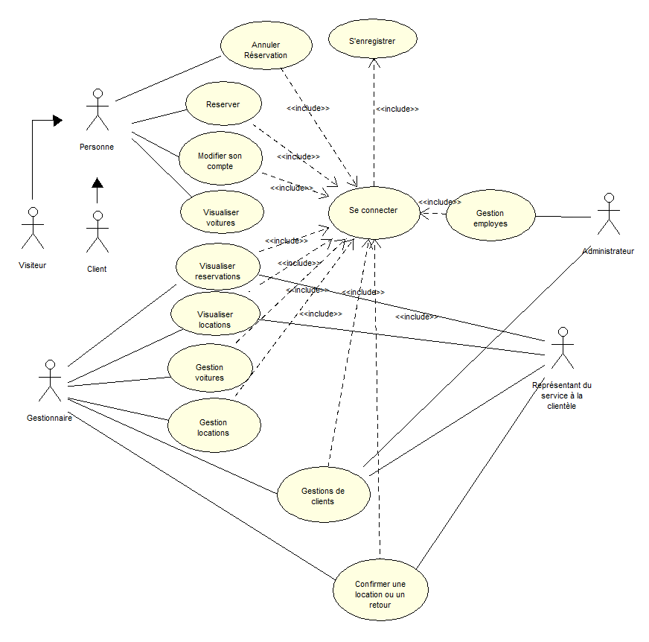

Le tableau suivant illustre quelques cas d’utilisations possibles :

|  |  |  |  |  |  |
| --- | --- | --- | --- | --- | --- |
| Evénement | Déclencheur | Source | Cas d’utilisation | Reponse | Destination |
| Le client veut louer un véhicule. | Il contacte la société de location de véhicule par téléphone, en personne ou en visitant le site Web | Client | Réserver véhicule | No. Confirmation | Client |
| Le client veut ramasser le véhicule qu’il a loué. | Arrive au bureau et présente la RSE avec un numéro de confirmation | Client | Ramasser véhicule | Contrat de Location | Client |
| Le client veut retourner le véhicule. | À l'arrivée au bureau, présente la RSE avec location copie accord avec clés de la voiture | Client | Retourner véhicule | Facture | Client au détail ou client d'entreprise |

**V. DIFFERENTS CAS D’UTILISATION:**

Plusieurs cas d’utilisations sont possibles pour ce système. Nous avons opté pour trois cas jugés comme étant les plus pertinents qui sont :

* Réserver un véhicule
* Annuler la réservation
* Récupérer un véhicule

**5.1. CAS D’UTILISATION : RESERVER UN VÉHICULE**

**Description de cas d’utilisation :**

Ce cas d'utilisation permet aux clients de réserver un véhicule, basé sur la disponibilité du véhicule.

**Titre : Réserver un véhicule**

**Acteur principal:** Client

**Acteur secondaire :** Système de location de véhicule (noté SLV)

**Préconditions :** Client veut réserver un véhicule et les détails de la réservation sur le client doivent être entrés.

**Postconditions :** Le client arrive à réserver avec succès.

|  |  |
| --- | --- |
| **Réserver un véhicule** |  |
| Actions des acteurs  1. Le client veut réserver un véhicule.  2. Le client clique sur la page (fenêtre) de réservation.  4. Le client saisit ses informations (nom complet, adresse, pays, numéro de téléphone et sélectionne la date de ramassage et la date de retour)  5. Le client clique sur le bouton de réservation  8. Le client accepte la réservation et clique sur Accepter. | Réponses du Système  3. Le système demande au client de remplir un formulaire de réservation.  6. Le système vérifie toutes les informations requises qui avaient été entrées et la date inscrite dates sont valables 7. Le système montre les informations pour accepter ou refuser le contrat de location.  9. Le système indique au client que la réservation a été effectuée, et présente au client un numéro de confirmation de réservation. 10. Cas d'utilisation se termine. |
| **Cas alternatifs :**  6.1 Si le client entre date et l'heure invalide, le système reprend à l'étape 4 pour entrer la date et l'heure valide.  6.1 Si le client remplit des informations non valides, il reprend à l'étape 4 pour entrer dans le champ non valide à nouveau.  7.1 Si le client refuse l'accord, le système affiche un message indiquant que la réservation est annulée. |  |

**5.2. CAS D’UTILISATION : ANNULER LA RÉSERVATION**

**Description de cas d’utilisation:–**

Ce cas d'utilisation permet à un client d'annuler une réservation.

**Titre : annuler une réservation**

**Acteur principal:** Client

**Acteur secondaire :** Système de location de véhicule (noté SLV)

**Préconditions :** le client a déjà réservé et veut annuler la réservation

**Postconditions :** Le Client annule la réservation avec succès.

|  |  |
| --- | --- |
| **Annuler la réservation** |  |
| Actions des acteurs  1. Le client veut annuler une réservation 2. Le client ouvre la page (fenêtre) de réservation et clique sur annulation de réservation.  4. Le client saisit le numéro de confirmation de la réservation et clique sur le bouton d’annulation de réservation.  6. Êtes-vous sûr que vous voulez annuler, le client clique sur le bouton "OUI». | Réponses du Système  3. Le système affiche un formulaire  5. Le système vérifie le champ a été rempli correctement et vérifie la validité du numéro de confirmation.  7. Le système annule la réservation et affiche un message « la réservation est annulée ».  8. Sortie. |
| **Cas alternatifs :**  5.1 Si le client entre dans le système un numéro invalide, il reprend à l'étape 4 pour remplir à nouveau avec le bon numero de confirmation. 6.1 Si le client clique sur "NON" L’annulation de réservation sera résiliée. |  |

**5.3 .CAS D’UTILISATION : RÉCUPERER UN VÉHICULE**

**Description de cas d’utilisation:– “Récupérer un véhicule”**

**Titre : Récupérer un véhicule**

**Acteur principal:** Client

**Acteur secondaire :** Système de location de véhicule (noté SLV)

**Préconditions :** une réservation est déjà faite par le client.

**Postconditions :** Le client est parti avec le véhicule. L’agence contient une voiture en moins qu’au début du cas d’utilisation. Une transaction de location (avec toutes les informations pertinentes) a été enregistrée par le SLV.

|  |  |
| --- | --- |
| **Récupérer un véhicule** |  |
| Actions des acteurs  1. Le client arrive à l’agence de location de voitures et fournit le numéro de Confirmation de la Réservation au représentant du service à la clientèle.  2. Le représentant du service à la clientèle entre le numéro de Confirmation dans le Système  4. Le représentant du service à la clientèle Confirme les détails de la réservation avec le client  5. Le représentant du service à la clientèle lance un nouveau contrat de location  7. Le représentant du service à la clientèle saisit les détails de location  10. Le représentant du service à la clientèle obtient l’accord du client en signant le contrat  11. Le représentant du service à la clientèle donne une copie des clés de véhicule au client. | Réponses du Système  3. le système récupère et affiche Réservation  6. Le système affiche la nouvelle forme de contrat de location.  **8.** le système crée un nouveau contrat de location dans la filière. **9.**  Impression de contrat de location |
| **Cas alternatifs :**  Pas de cas alternatifs |  |

**VI. DIAGRAMMES DE SÉQUENCE :**

Cette partie fait référence à deux cas d’utilisations parmi les trois cités plus hauts pour représenter nos DSS. Les choix sont portés sur :

* Réserver un véhicule
* Annuler la réservation

**6.1 DSS DE RESERVER UN VÉHICULE**

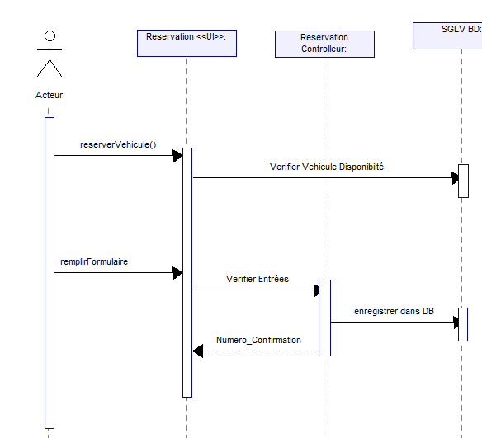

**6.2 DSS D’ANNULER UNE RÉSERVATION:**

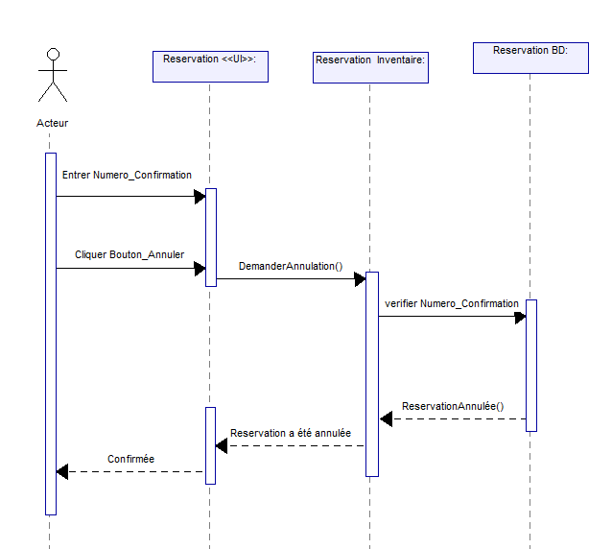

**VII. DOCUMENTATION EN STYLE ABRÉGÉ DES AUTRES CAS D’UTILISATION :**

* **S’identifier :** Le réceptionniste/ administrateur/gestionnaire se présente devant son écran sur la page d'accueil pour accéder au système. Il se connecte entrant son nom d'utilisateur et mot de passe. Le système vérifie que tous les champs ont été remplis et valides. L’utilisateur est connecté avec succès.
* **Enregistrement de location :** Le client se présente devant le personnel/réceptionniste qui entre les détails concernant la location (nom et prénom, adresse, téléphone, acompte, prix quotidien, date de location, date de retour, Paiement Total, Remboursement …). Le système enregistre toutes les informations et affiche le résume de la location.
* **Rechercher un véhicule :** le client/ personnel se présente devant son écran sur la page de recherche de véhicules. le système affiche tous les véhicules avec leurs détails de description. Le client/ personnel choisit le véhicule avec tous les détails.
* **Visualiser la réservation** : le personnel se connecte au système. Il demande au système de lui afficher la réservation entrant un numéro de confirmation si la réservation avait été faite avant sinon la nouvelle réservation.

**VIII. DIAGRAMMES D’INTERACTION :**

**8.1. DIAGRAMME GLOBAL DES INTERACTIONS DU CAS RÉCUPERER UN VÉHICULE :**

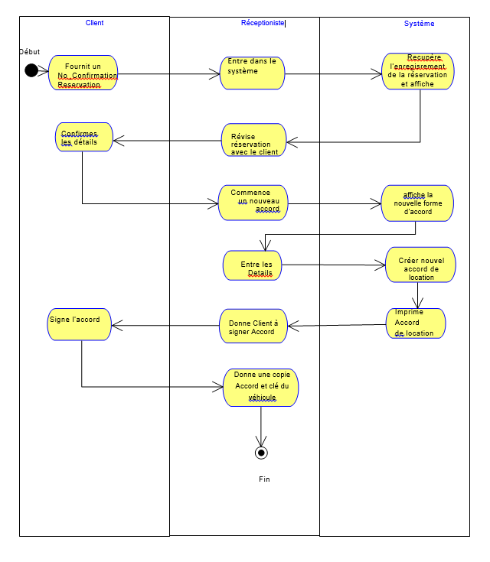

**8.2. DIAGRAMME DE COMMUNICATION :**

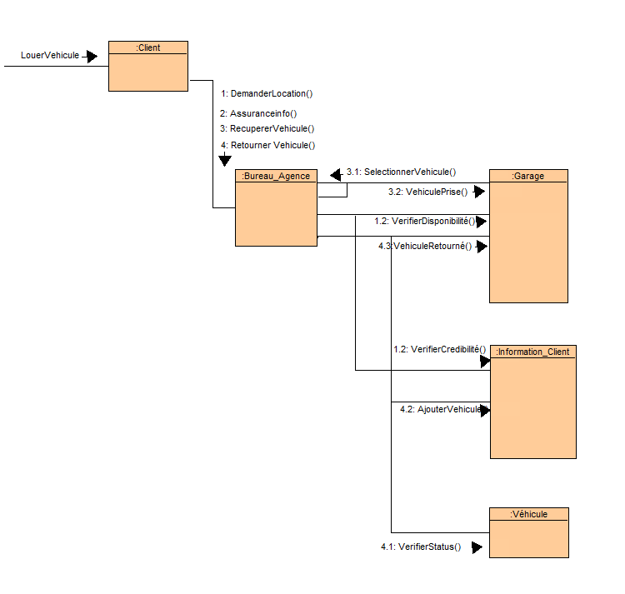

**IX. DIAGRAMME DE CLASSE DE CONCEPTION :**

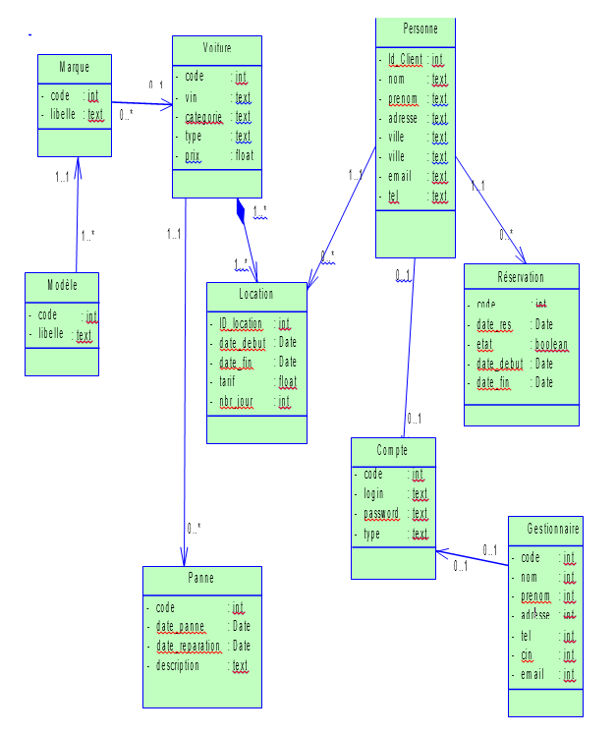

**X. DESIGN DE L’INTERFACE DE L’APPLICATION EN JAVA :**

**Page d’accueil de l’application :**

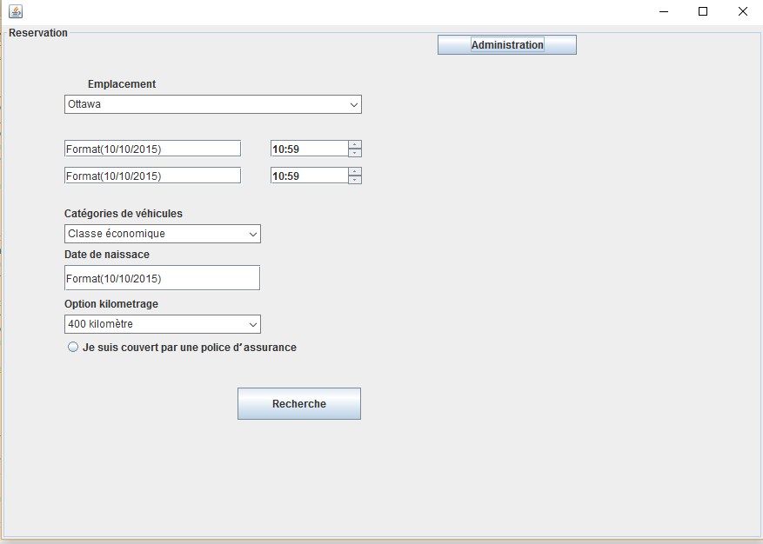

**Interface de réservation :**

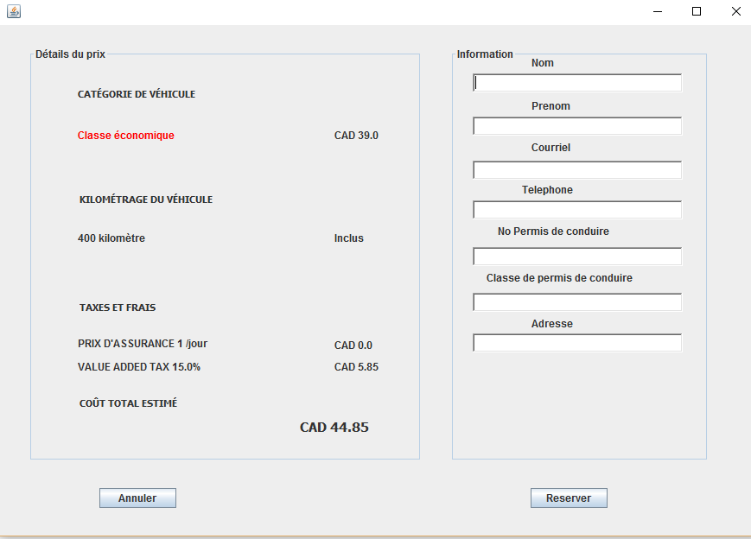

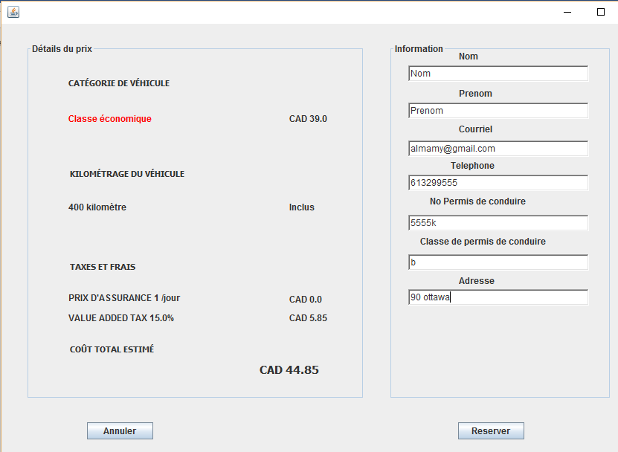

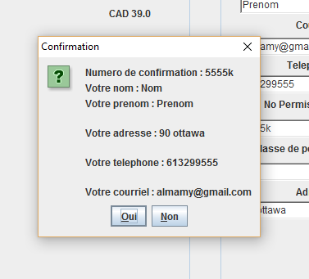

**Un fichier du code sera fourni avec ce document.**